有信息搜索实验报告
姓名： 学号：
一、实验题目
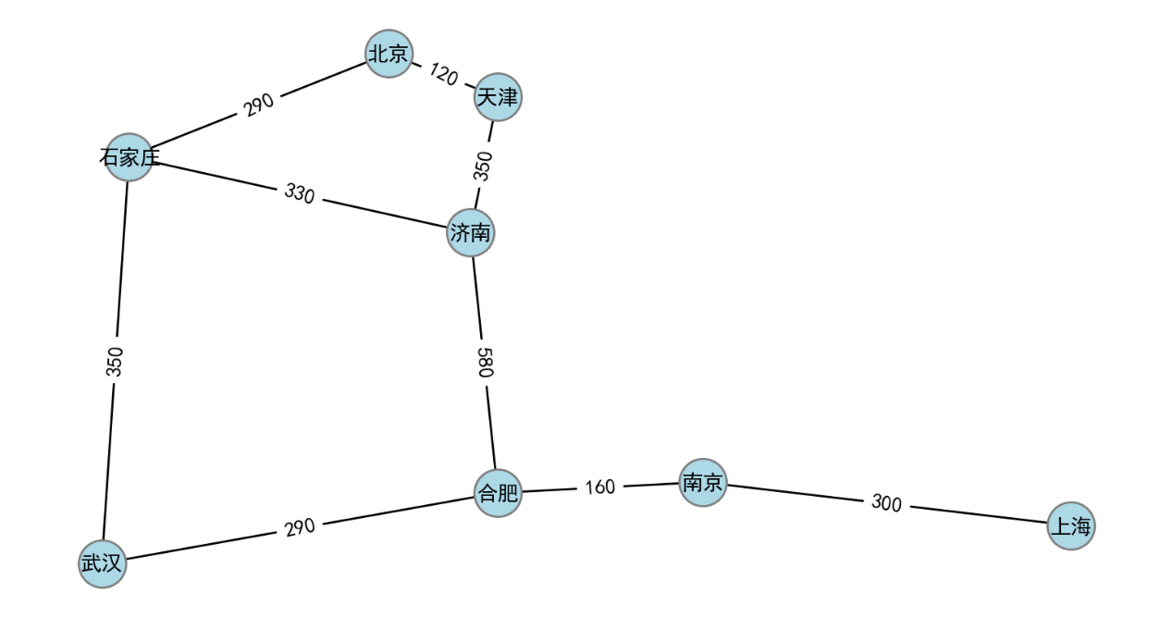
节点名称 | 真实坐标
北京 | (116.4, 39.9)
天津 | (117.2, 39.1)
石家庄 | (114.5, 38.0)
济南 | (117.0, 36.6)
合肥 | (117.2, 31.8)
武汉 | (114.3, 30.5)
南京 | (118.7, 32.0)
上海 | (121.4, 31.2)

图1 石家庄至上海途径城市简化地图（视为无向图）

1、实验任务
(1) 使用贪婪算法求出从 石家庄 到 上海 的路径，给出经过的节点，并计算出步骤成本。
(2) 使用$A^{*}$算法求出从 石家庄 到 上海 的路径，给出经过的节点，并计算出步骤成本。
- 实验要求
- 选择C++或Python实现。
- 代码以文本形式粘贴在附录相应位置，注释准确，能成功运行。
二、实验结果
（展示运行结果截图）

1、贪婪算法运行结果

2、$A^{*}$算法运行结果

三、实验分析
（对上述实验结果进行分析，对比各个算法特点，500字以内）

四、实验总结
（本次上机实验的收获总结，500字以内）

附录

1、贪婪算法代码（C++或python）

2、$A^{*}$算法代码（C++或python）

